Digital Innovation One – bootcamp Become Remote



**TREINAMENTO 1: LÓGICA DE PROGRAMAÇÃO ESSENCIAL**

**Bloco 1: Introdução à lógica de programação**

**Entendendo a lógica**

- Lembrar que programar é resolver problemas!!

- “Abstração” é a habilidade de concentrar nos aspectos essenciais de um contexto qualquer, ignorando características menos importantes

**Algoritmos e pseudocódigo**

- Algoritmo é uma sequência de passos que resolve um problema

Início-dia

Acordei

Levantei da cama

Troquei de roupa

Escovei os dentes

Fui à padaria

Tomei café

...

Deitei na cama

Dormi

Fim-dia

- O “pseudocódigo” é uma forma genérica de escrever um algoritmo, utilizando uma linguagem simples

**Fluxogramas e variáveis**

- Fluxograma é uma ferramenta utilizada para representar graficamente o algoritmo, isto é, a sequência lógica e coerente de dados

- Na programação, uma **variável** é um objeto (uma posição, frequentemente localizada na memória), capaz de reter e representar um valor ou expressão

- As **constantes** são valores imutáveis e não são alterados ao longo da vida do programa

**Tomadas de decisões e expressões**

- As **expressões literais** são expressões com constantes e/ou variáveis que tem como resultado valores literais; as usamos na atribuição de valor para uma variável ou constante

- As **expressões relacionais** são compostas por outras expressões ou variáveis numéricas com operadores relacionais (retornam valores lógicos verdadeiro/falso)

- Grande parte da programação é feita a partir das **tomadas de decisão**.... Geralmente, quando escrevemos um programa acontece a necessidade de decidir o que fazer dependendo de alguma condição encontrada durante a execução

**Concatenação**

- Este é um termo utilizado em computação para designar a operação de unir o conteúdo de duas strings

OU

- Agrupamento de duas ou mais células que, incluindo fórmulas, textos ou outras informações contidas no seu interior, dá origem a um **único resultado**

**Bloco 2: Introdução ao Portugol**

**Estrutura de repetição**

- O que é? É uma estrutura que permite **executar mais de uma vez** o mesmo comando ou conjunto de comandos, de acordo com uma condição ou um contador

**Linguagens de programação e Portugol**

- Linguagem de Programação é uma linguagem escrita e formal que especifica um conjunto de instruções e regras usadas para gerar programas (software)

- Um software pode ser desenvolvido para rodar em um computador, dispositivo móvel ou em qualquer equipamento que permita sua execução

- As linguagens servem como um meio de comunicação entre computadores e seres humanos

**Alto nível x Baixo nível**

- As linguagens de **alto nível** são aquelas que a sintaxe se aproxima mais da nossa linguagem e se distancia mais da linguagem de máquina, ex.: Python, C#, C++...

- Já as de **baixo nível** são as que a sintaxe se aproxima mais da linguagem de máquina (necessário ter o conhecimento direto da arquitetura do computador para fazer alguma coisa), ex.: Asembly

**Compiladas x Interpretadas**

- As **compiladas** são as linguagens em que o código fonte é executado diretamente pelo sistema operacional ou pelo processador, após ser traduzido por meio de um processo chamado compilação, ex.: C#...

- As **interpretadas** são linguagens em que o código fonte é executado por um programa de computador chamado interpretador que em seguida é executado pelo sistema operacional, ex.: JavaScript, PHP, R, Python...

**Portugol...**

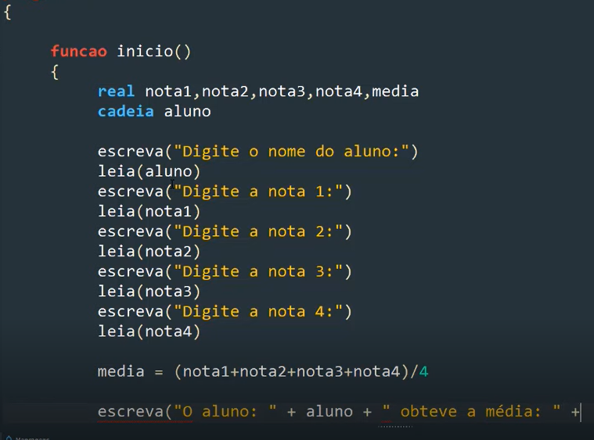

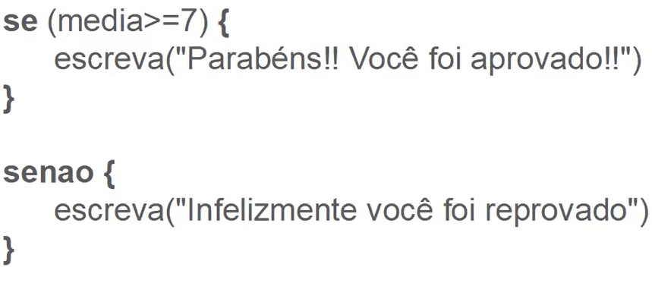

- No Portugol, comentário se inicia com //

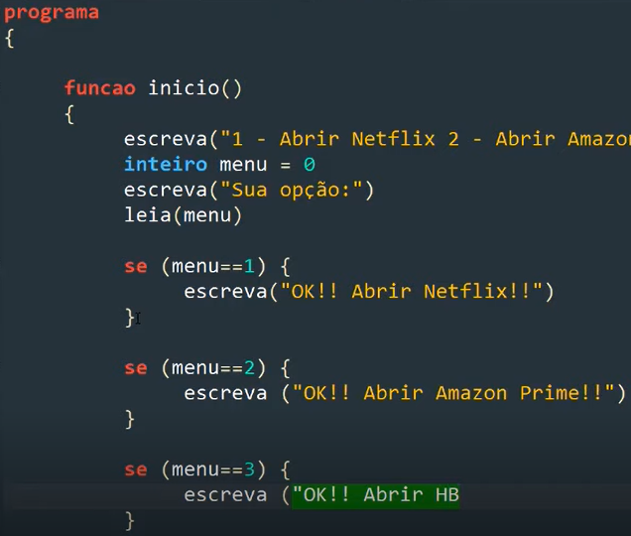

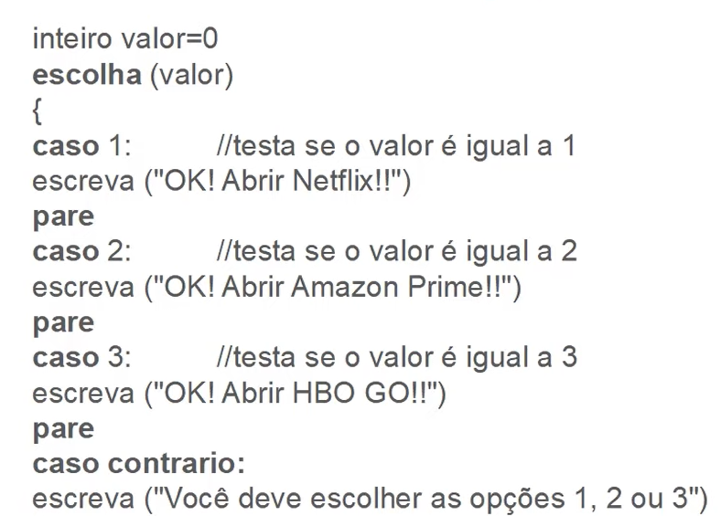

**TREINAMENTO 2: ESTRUTURA DE DADOS E ALGORITMOS**

- O que é uma **estrutura de dados**?

É uma estrutura organizada de dados na memória do pc ou em qualquer dispositivo de armazenamento, de forma que os dados possam ser utilizados de forma correta

- As estruturas encontram muitas aplicações no desenvolvimento de sistemas, sendo que algumas muito especializadas e utilizadas em tarefas específicas (como mecanismo de busca e análise de bancos de dados)

- **Algoritmo** é um conjunto de instruções estruturadas e ordenadas, seu objetivo é realizar uma tarefa ou operação específica

- As **principais estruturas de dados** utilizadas em desenv. de sistemas são:

Vetores e matrizes (arrays)

Registro

Lista

Pilha

Fila

Árvore

Tabela Hash

Grafos

**Arrays**

- São estruturas de dados simples que podem auxiliar quando há muitas variáveis do mesmo tipo em um algoritmo

- O **vetor (array uni-dimensional)** é uma variável que armazena várias variáveis do mesmo tipo; é uma estutura indexada que pode armazenar uma determinada quant. de valores

- \t dá espaço, enquanto \n pula linha

- A **matriz (array multidimensional)** é um vetor de vetores, possuindo duas ou mais dimensões

**Registros**

- É uma estrutura que oferece um formato especializado para o armazenamento de dados

- Diferentemente dos arrays, o registro permite armazenar mais de um tipo de dado

- Toda estrutura de registro tem um nome (ex: livro) e seus campos podem ser acessados por meio do uso do operador ponto, ex.:

Para acessar o preço de um livro, poderíamos utilizar a declaração **livro.preco**

**Listas**

- Armazenam dados de um determinado tipo e numa ordem específica

- Mas qual a diferença para os arrays? É que as listas possuem ajustável, enquanto os arrays possuem um tamanho fixo

- Existem dois tipos de listas: ligadas e duplamente ligadas

- Aqui não anotei PILHA, ÁRVORES E TABELAS HASH (tabela hash me lembra dicionários em pytho, porque associa uma chave a um valor)

Grafos

- Estruturas que permitem programar a relação entre objetos (objetos são vértices ou nós do grafo)

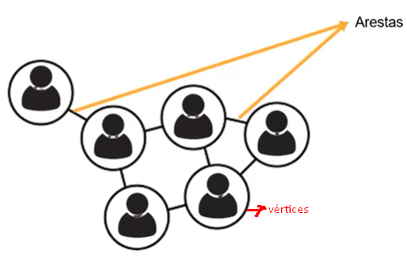

**TREINAMENTO 3: INTRO AO GIT E GITHUB**

- Controle de versão

- Armazenamento em nuvem

- Melhoria do código

- Reconhecimento

**Comandos básicos para um bom desempenho no terminal**

- A maioria dos programas possuem interface gráfica, mas o GIT é um CLI e a forma de interagir com ele é por linha de comando

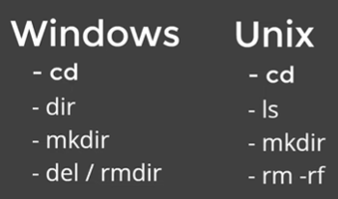

- No Windows, para limpar o terminal usamos o comando **cls** (clear screen)

“Silêncio é sucesso!”

**Entendendo como o GIT funciona**

- O SHA1 é um conjunto de funções hash criptografadas projetadas pela NSA -> essa encriptação gera conjunto de caracteres IDENTIFICADOR de 40 dígitos

- O GIT usa esse identificador sha1 para identificar através dessa sequência de caracteres cada versão de um arquivo que a gente salva

**Objetos internos do Git**

**Blobs**

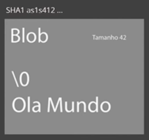- O git organiza os arquivos dentro de um objeto do tipo blob que contém metadados (como o tamanho do arquivo)

-

**Trees**

- Também contém metadados e aponta para um blob (este, por sua vez, tem um sha1)

- As árvores, por sua vez, têm um sha1 para os metadados desta árvore! Ou seja, se mudar uma vírgula do arquivo que está ali, muda também o sha1 da árvore

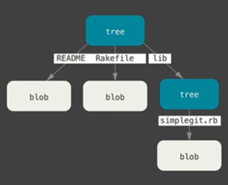

**Commits**

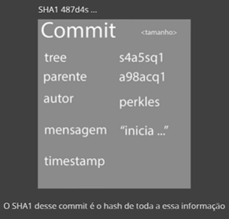

- Os commits também possuem um sha1

- Eles devem receber um nome para explicar porque os sha’s ali dentro estão “alterados”

**Chaves SSH e Token**

Jesus??????????

**Ciclo de vida**

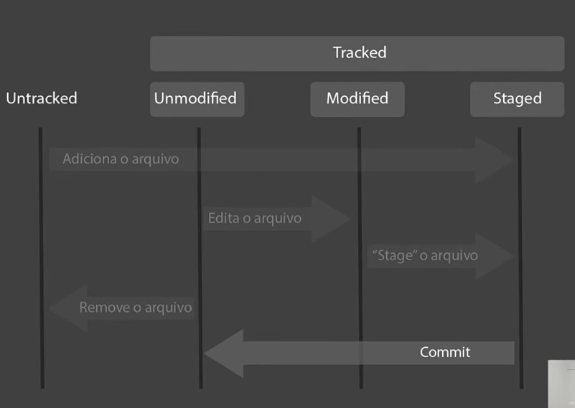

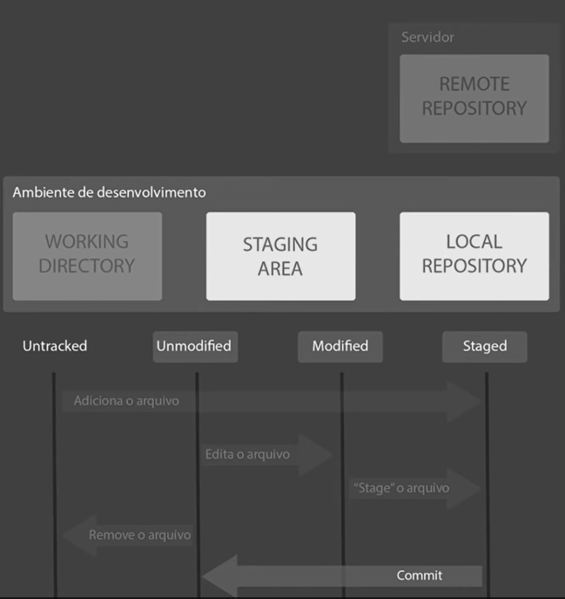

- Para clonar um repositório direto do Git Bash usamos o comando:

git clone <url do repositório>

**TREINAMENTO 4: IDE Instalação e Configuração**

**Gerando o código e Debugging**

- A depuração é feita quando é colocado um breakpoint no código e ele é executado

- É possível navegar pelo código no depurador usando comandos!

- Aperta F9 numa linha para o código parar de rodar naquela linha; depois F10 para rodar a próxima linha ou F5 para rodar todo o resto do código;

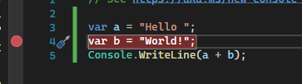

- A inspeção deve ser feita na depuração

- Pode ser feita passando o cursor do mouse por cima da variável ou abrindo a janela QuickWatch pelo menu Depurar

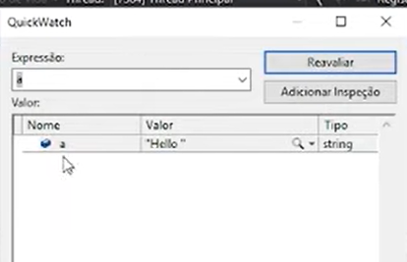

**Testes**

- Para criar um teste, devemos clicar no método que vai ser testado com o botão direito e então em criar testes de unidade

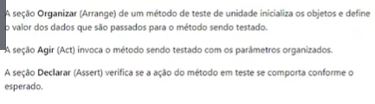

**TREINAMENTO 5: Introdução ao C# e .NET**

**O que é .NET?**

- É um framework criado pela Microsoft que permite a comunicação entre várias linguagens que tem uma infraestrutura comum (CLI), entre elas o Visual Basic, C++, F# e C#

**O que é C#?**

- É uma linguagem orientada a objetos fortemente tipada. A sintaxe orientada a objetos foi baseada no C++ e possui influências de outras linguagens de programação como Object Pascal e Java

**O que é uma solução?**

- Por definição, a solução é um *container* para organizar os projetos relacionados

**Estruturas**

**Namespaces**

- Os namespaces são usados para organizar classes

- Para usar uma classe de outro namespace, colocamos using no começo do código

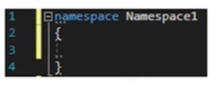

**Classes**

- Uma classe pode ter campos, propriedades, métodos e eventos dentro dela que são denominados **membros**

- Quando uma classe é **instanciada**, essa instância é chamada de OBJETO e nesse objeto podem ser criados os **valores** de acordo com os campos da classe

**Interface**

- É como uma classe base que serve de molde para várias classes

- Obrigatoriamente, uma classe que implementa uma interface deve implementar todos os membros da classe

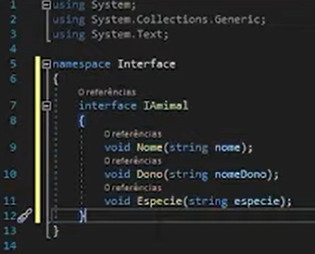

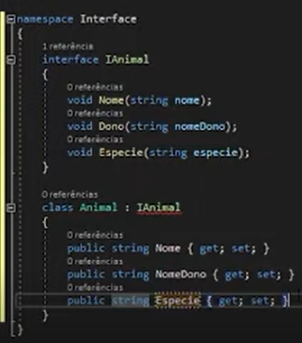

**Enum**

- Declara um conjunto de constantes nomeadas que começam do 0 e aumentam de 1 em 1

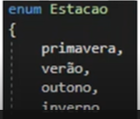

**Debugging**

- A depuração pode ser feita colocando um *BreakPoint* no canto esquerdo do código ou apertando F9 e executando ele

- F10 para ir depurando linha por linha e F5 para rodar todo o resto de uma vez

**TREINAMENTO 6: PRIMEIROS PASSOS COM .NET**

**1999:**

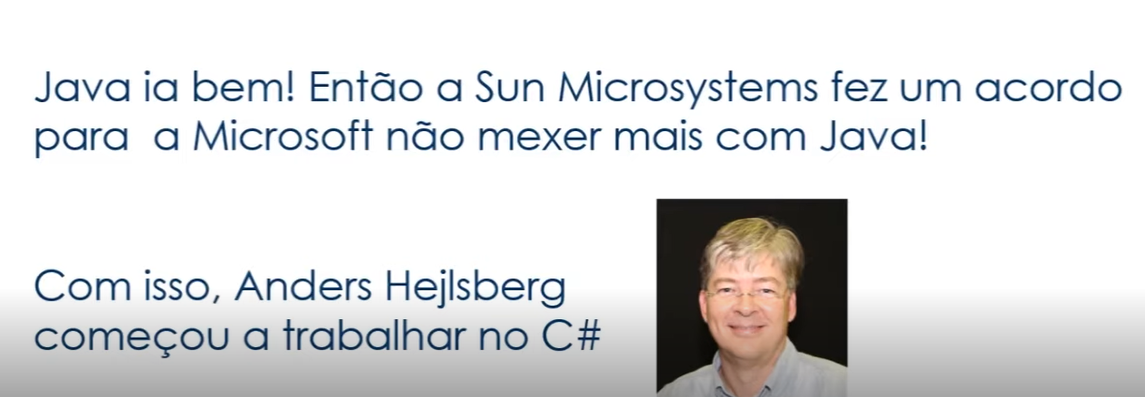

- O .NET foi lançado pela Microsoft em 2000

- Pensa que: cada linguagem tem um compilador que irá ser transformada em uma linguagem intermediária e então uma CLR irá transformar em linguagem de máquina

- A Microsoft melhorou a CLR 2 e então esta linguagem intermediária sendo interpretada pela CLR foi o que permitiu que o ambiente .NET servisse para várias linguagens

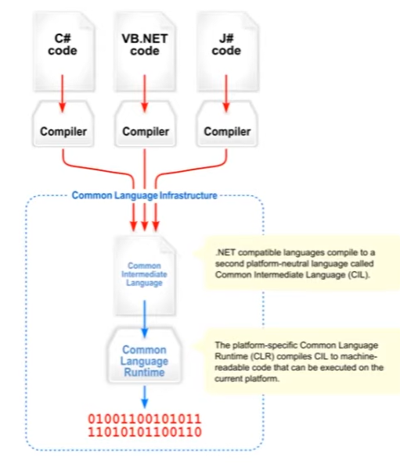

- A partir de 2016, existem dois frameworks .NET: .NET Framework e o .NET Core

- O .NET Framework já está ultrapassado e deixou de ser evoluído. O .NET Core foi evoluído para .NET 5

**O Que é, como e onde usar .NET**

- Uma aplicação .NET é desenvolvida para e roda em uma das seguintes implementações do .NET:

.NET Core

.NET Framework

Mono

Universal Windows Plataform (UWP)

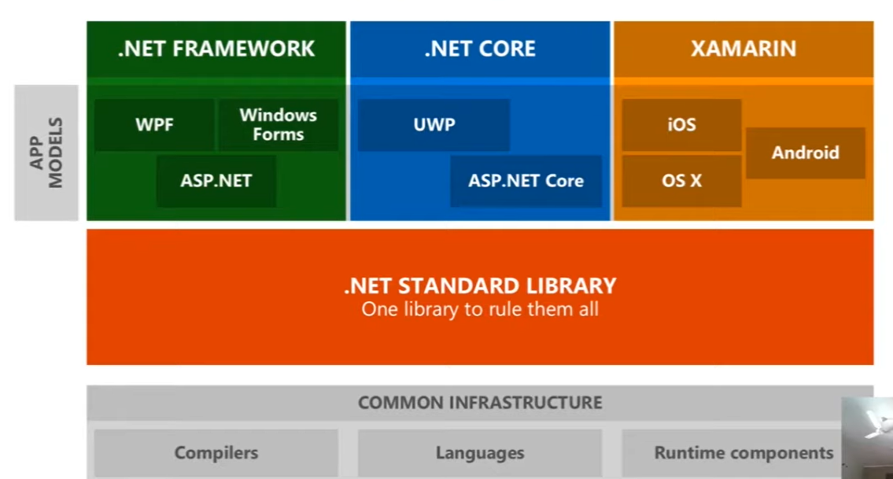

- Cada implementação inclui um ou mais .NET Runtimes (ambientes de execução)

- Atualmente a Microsoft desenvolve e suporta 3 linguagens para .NET: C#, F# e VB

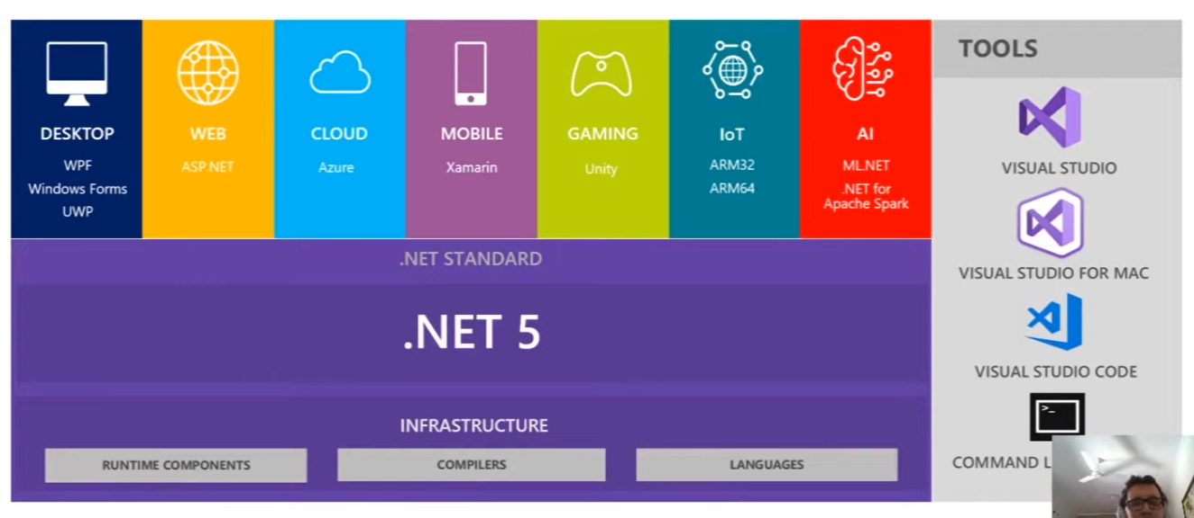

**Conhecendo a CLI do .NET**

Dotnet –help

nuget: gerenciador de pacotes para .NET

**Conhecendo o C#**

- Os programas C# são executados no .NET, que inclui: CLR (Commom Language Runtime) e um Conjunto unificado de bibliotecas de classes.

- Atualmente o compilador do C# é o **Roslyn**

- O código fonte escrito em C# é compilado em uma linguagem intermediária (IL)

- O código e os recursos de IL são armazenados no disco em um arquivo executável chamado ***assembly*** (geralmente com uma extensão **.exe** ou **.dll**)

- Esses executáveis são o código compilado em uma linguagem intermediária

- Quando o programa C# é executado, o *assembly* (.exe ou .dll) é carregado no CLR

- Em seguida, **o CLR executará a compilação just in time (JIT) para converter o código IL em instruções de máquina nativas**

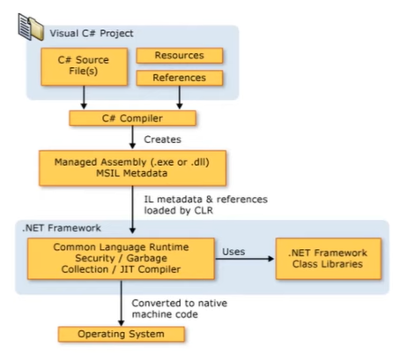

**Estrutura de programa**

- Principais conceitos organizacionais no C#:

Programas

Namespaces

Tipos

Membros

Assemblies

- Os programas são formados por um ou mais arquivos e declaram **TIPOS** que contêm **MEMBROS** e podem ser organizados em***NAMESPACES***

- Classes e interfaces são exemplos de tipos

- **Campos, métodos, propriedades** e **eventos** são exemplos de membros

**Tipos de valor**

- Existem dois tipos de variáveis: tipos de valor e

- **Variáveis de tipos de valor** contêm diretamente seus dados: as variáveis têm sua própria cópia dos dados e não é possível que as operações afetem outra variável (exceto no caso das variáveis de parâmetro *ref* e *out*)

- Se eu clonar esta variável e fizer uma alteração no clone, isso não afetará a variável original porque cada uma tem a sua própria cópia na memória

|  |  |
| --- | --- |
| Numéricos | sbyte, short, int, long, byte, ushort, uint, ulong |
| Caracteres Unicode | char |
| Pontos flutuantes | float, double, decimal |
| Booleano | bool |
| Outros… | enum, struct, nullable |

- Variáveis de tipos de referência armazenam referências a seus dados: é possível que duas variáveis façam referência ao mesmo objeto...

- Nesse caso, as operações em uma variável afetam o objeto referenciado pela outra variável; tipos de referência:

|  |  |
| --- | --- |
| Tipos Classe | class, object, string |
| Tipos Arrays | Int[], int[,], etc... |
| Outros... | Interface, delegate |

**Instruções**

- As ações de um programa são expressas usando **INSTRUÇÕES,** geralmente delimitadas por um bloco

{

Instrução 1

Instrução 2

Instrução 3

}

- Exemplos: declaração de variáveis e constantes locais, condicionais (if, switch), repetição (for, while, do, foreach)

- Exemplos de instruções auxiliares: break, continue, return, tratativas de exceção (throw, try… catch… finally), using

**Exercícios práticos**

- **Criando um *if* que conta os argumentos de um array de string**

static void InstrucaoIf(string[] args)

{

if (args.Length == 0)

{

Console.WriteLine("Sem argumentos.");

}

else if (args.Length == 1)

{

Console.WriteLine("Um argumento");

}

else

{

Console.WriteLine($"{args.Lenght} argumentos.");

}

}

- Podemos usar uma **INTERPOLAÇÃO DE STRINGS** que nem no Python usando o $”{}” na string

- While

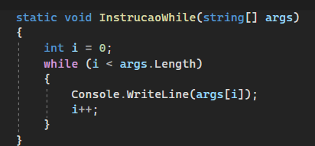

**-Trabalhando repetição usando o do:** enquanto com o while a gente verifica a condição antes de executar o código, com o do essa verificação acontece no final

- Ou seja, o código será executado uma vez e haverá a verificação

**-For e foreach**

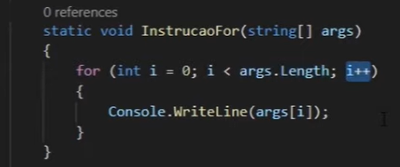

**Arrays**

- Estrutura de dados que contém um número x de elementos, **todos do mesmo tipo**, que são acessados através de índices computados []

- São tipos de referência e a declaração de uma **variável *array*** simplesmente reserva espaço para uma referência de uma instância de *array*

- Os índices de um array variam de 0 a n-1 ou comprimento do array -1

**Array unidimensional (lista)**

Int[] a = new int[10];

for (int i = 0; i < a.Length; i++)

{

a[i] = i * i

}

For (int i = 0; i < a.Length; i++)

{

Console.WriteLine($”a[{i}] = {a [i]}”);

}

**Outras formas de inicializar um array**

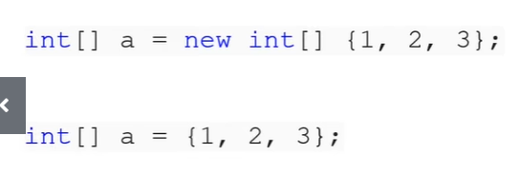

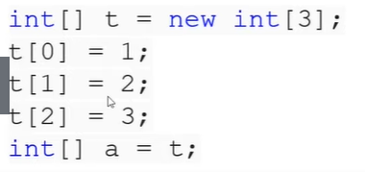

**Array multidimensional (matriz)**